Pressmeddelande 25 april 2019
(Ny) Musorskijkonsert på Musikaliska
- för miljön och Kulturskolan
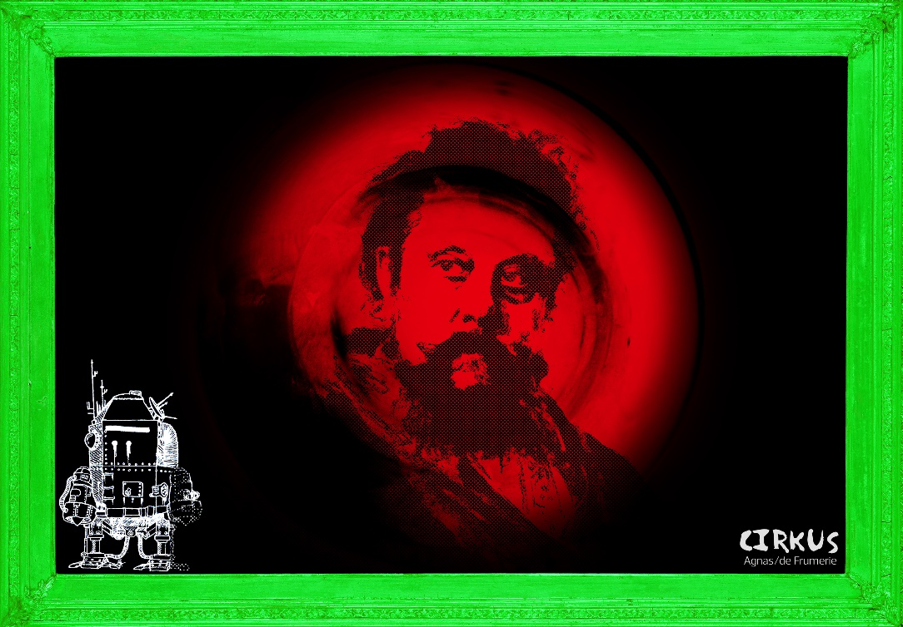
Bild: Mattias de Frumerie
Måndag den 6 maj möts nya klangvärldar på Musikaliska då stråkkvartett, jazztrio och trumpet ger Modest Musorgskijs Tavlor på en (ny) utställning. Digga, njut och applådera var som helt under konserten! Intäkterna går till solceller, vars avkastning går till Kulturskolan.
Cirkus Agnas/de Frumerie fortsätter att sätta in musikaliska mästerverk i nya klangvärldar. Denna gång tar Joakim Agnas sig an Modest Musorgskijs Tavlor på en utställning med nya penslar och färger. I denna nytolkning av verket vävs en jazztrio samman med stråkkvartett och trumpet och publiken får sömlöst vandra med mellan dessa världar och tavlor. Musiken framförs av musiker ur Kungliga Filharmonikerna samt några av Sveriges mest lovande unga jazzmusiker.
Tavlor på en utställning skrevs ursprungligen 1874 som en pianosvit, men är kanske mest känd i den orkestrerade versionen signerad Maurice Ravel från 1922.
Det unga bandet Spacemachine, som har ambitionen att bli det första bandet på Mars (!), sätter sitt svängiga och suggestiva sound med en tung percussiv ådra till konserten med influenser i allt från poppiga moogsynthar till jazz.
Konserten arrangeras i samarbete med Musik i Kretslopp som är en ideell miljöfestival där alla intäkter går till solceller från vilka avkastningen går till Kulturskolan
Medverkande
Joakim Agnas-trumpet
Emma Agnas de Frumerie - fiol
Daniela Bonfiglioli -fiol
Hanna Thorell -cello
Catharina Aquilonius Skoog -viola
Max Agnas -piano
Anders Langørgen -bas
Nils Agnas - trummor
Spacemachine:
Max Agnas – syntar
Mattias Olofsson – gitarr
Nils Agnas – trummor
Gabriel Lundh - moogsynt och ljud
Tid och plats
Måndag den 6 maj kl 19.00 på Musikaliska, Nybrokajen 11
Konsertens längd är ca 2 timmar inklusive paus.

Lyssna på utdrag ur Tavlor på en (ny) utställning

Cirkus Agnas/de Frumerie är ett musikaliskt koncept som tar avstamp i den klassiska musiken och därifrån vrider sig ut åt olika musikaliska håll. Idén är att tolka, arrangera och bryta genregränser så att det klassiska får en ny mening; utan pekpinnar. Tanken är att presentera musik på olika sätt som får dig att digga, njuta och se musik i ett nytt ljus. Här behöver du inte vara rädd att klappa på fel ställe eller var fel klädd. Tycker du om musiken så visa det när det känns rätt. Musikerna och de olika ensemblerna varierar från gång till gång. Bakom Cirkus Agnas/de Frumerie står Joakim Agnas, solotrumpetare hos Kungliga Filharmonikerna i Stockholm, och Mattias de Frumerie, producent, amatörcellist och journalist.
För intervjuer och recensionsbiljetter, vänligen kontakta Mattias de Frumerie, producent Cirkus Agnas/de Frumerie, Mattias de Frumerie 070-767 69 49, mdefrumerie@hotmail.com alternativt Elenor Wolgers, marknadschef Musikaliska, 073-962 95 00, elenor.wolgers@musikaliska.se eller Lena Jakobsson, orkesterproducent Blåsarsymfonikerna, 070-545 71 49, lena.jakobsson@musikaliska.se

